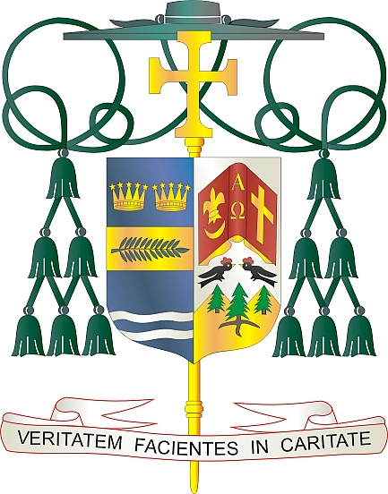
Office of
THE BISHOP

9995 North Military Trail • P.O. Box 109650
Palm Beach Gardens, Florida 33410-9650

(561) 775-9595 Fax (561) 775-7035

Diocese of Palm Beach

12 avril 2024

Chè frè ak sè nan Kris la:

Nan fen semèn kap vini 20 ak 21 avril, Dyosèz Palm Beach la pral fè Koleksyon anyèl Peter's Pence, ki ap dirije lajan nan pwojè charitab Pap Franswa sipòte, ansanm ak aktivite Sen Syèj la te fè, tankou fòmasyon klèje, kominikasyon, pwomosyon devlopman imen, edikasyon ak jistis.

Kontribye nan koleksyon sa a se yon fason pou ou kolabore ak Sen Pè a pandan l ap bati travay evanjelizasyon (espirityèl, edikasyon, jistis, kominikasyon, charite politik, aktivite diplomatik, elatriye) epi satisfè bezwen materyèl dyosèz yo ki an difikilte epi òganizasyon ak moun ki gen difikilte. k ap fè eksperyans tout kalite problem. Donasyon nou yo ap llede misyon Legliz la atravè lemond ak wòl Pap la kòm siksesè Sen Pyè a.

Lè yo sipòte Peter's Pence, fidèl yo patisipe nan travay Pap Franswa atravè aktivite Sentespri a, inisyativ imanitè ak pwojè pwomosyon sosyal an favè moun ki pi malere nan mond lan. Atansyon ou nan koleksyon sa a ta dwe anpil apresye.

Avèk rekonesans pou jenewozite w kap kontinye ak tout volonte lapriyè m, se mwen menm

Sensèman nan Kris la,

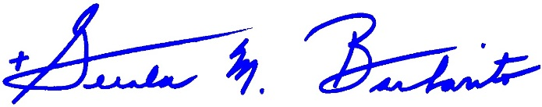
​​​​​​ Monsenyè Gerald M. Barbarito
Evèk Palm Beach

